Introduction
Dans le cadre du Bachelier en Informatique, orientation Développement d’Applications (anciennement Informatique de Gestion) à l’EPHEC, nous avons eu l’opportunité de participer à un cours de projet d’analyse et de conception encadré par M. Charles De Groote.
Le présent document s’inscrit dans ce cadre et constitue le résultat du travail réalisé autour du sujet intitulé : « Projet 2026 : Système de gestion de réservations pour un réseau de coworkings ».
L’objectif de ce travail est d’analyser une situation inspirée d’un contexte réel et d’en proposer une modélisation à l’aide des différents outils du langage UML. À travers cette démarche, nous cherchons à représenter de manière claire et structurée le fonctionnement du système, ainsi que les interactions entre ses différents composants.
“Unified Modeling Language” ou UML
Définition
Le langage de modélisation unifié (UML : Unified Modeling Language) est un langage de modélisation visuel utilisé principalement dans le domaine du développement de logiciels pour concevoir, spécifier, documenter et visualiser les systèmes logiciels.
UML est un langage standardisé et largement utilisé qui permet de représenter graphiquement la structure, le comportement, les interactions et d'autres aspects d'un système logiciel.
En tant que langage standardisé, UML fournit des conventions de modélisation qui facilitent la communication entre les différents acteurs impliqués dans le développement de logiciels, tels que les développeurs, les concepteurs, les testeurs et les clients. Il permet de documenter de manière claire et précise les spécifications d'un système logiciel et de faciliter sa conception et sa maintenance.
Les diagrammes
UML propose une variété de diagrammes qui sont utilisés pour modéliser différents aspects d'un système logiciel. Une présentation exhaustive des différents diagrammes sort du périmètre de ce travail ; aussi ne seront présentés ici que les diagrammes qui sont demandés dans le cadre de ce travail.
Voici quelques-uns des diagrammes les plus couramment utilisés en UML :
- Diagramme de cas d’utilisation : ce diagramme représente les fonctions d’un système du point de vue de l’utilisateur, appelé « acteur ». L’acteur peut être humain ou être un système externe qui accède à un autre système. Ce diagramme met en évidence la relation entre un acteur et ses demandes ou attentes vis-à-vis du système, sans décrire les actions en cours ni les mettre dans un ordre logique.
a. L’inclusion : type de relation entre deux cas d’usage qui définit qu’un cas est une suite obligatoire d’un autre cas. Ce lien sera représenté par une flèche qui pointera vers le cas d’usage obligatoire.
b. L'extension : type de relation entre deux cas d’usage qui définit un passage facultatif d’un cas d’usage à un autre. Représentée par une flèche, l'extension pointera vers le cas d’usage étendu.
c. La généralisation : ce type de relation permet d’indiquer qu’un cas est un cas “parent” d’un autre cas. Dans d’autres circonstances, on pourrait parler d’héritage.
- Diagramme de classes : ce diagramme représente la structure statique d'un système en montrant les classes, leurs attributs, leurs méthodes et les relations entre les classes.
- Diagramme d'état : ce diagramme représente les différents états d'un objet et les transitions entre ces états en réponse à des évènements spécifiques.
- Diagramme de séquence : ce diagramme modélise la séquence des interactions entre les objets d'un système au cours du temps, montrant l'ordre dans lequel les messages sont échangés.
Le projet
Dans le cadre de ce travail, l’objectif sera de fournir une modélisation UML pour un système de gestion de réservations destiné à une entreprise exploitant des espaces de coworking.
Ce système a pour but de centraliser la gestion des réservations, d’améliorer la visibilité sur l’occupation des espaces et d’optimiser l’expérience des utilisateurs ainsi que le travail du personnel.
Tout au long de ce travail seront fournies des représentations visuelles de l’architecture du logiciel tout en illustrant ses différents composants, leurs relations et interactions.
Ce travail tend à fournir une vue claire de la structure du système, de ses fonctionnalités et de son fonctionnement global.
Les hypothèses
Plateforme
À la lecture de l’énoncé, nous avons fait le choix de considérer que le système HubWork sera accessible via une application web et mobile, afin de permettre aux clients de réserver facilement des espaces de coworking, que ce soit à distance ou sur place.
Comptes utilisateurs
Nous supposons que chaque utilisateur doit obligatoirement créer et activer un compte avant de pouvoir effectuer une réservation.
Réservations
Une réservation n’est considérée comme valide qu’après validation des conditions financières, soit par paiement immédiat, soit par facturation différée dans le cas d’un
abonnement.
Nous supposons également qu’un espace ne peut être réservé que s’il est disponible sur la plage horaire demandée.
Accès aux espaces
L’accès aux espaces se fait via un système électronique (badge ou code). Nous supposons que chaque entrée et sortie est automatiquement enregistrée par le système.
Absence du client
Nous considérons qu’un client qui ne se présente pas dans un délai défini après le début de la réservation est marqué comme absent (réservation non honorée).
Annulation
Nous supposons que les règles d’annulation dépendent du type de client et du moment de l’annulation, mais qu’une réservation annulée ne peut pas être réactivée.
Incidents et litiges
Nous supposons qu’un incident peut être signalé pendant ou après une réservation et peut donner lieu à un litige nécessitant un traitement spécifique par le système ou l’administration.

Les acteurs
Les acteurs humains
Dans le cadre de ce système, nous avons identifié plusieurs acteurs humains intervenant dans son utilisation et sa gestion.
- L’acteur « client » correspond à toute personne souhaitant réserver un espace de coworking. Avant de pouvoir accéder aux fonctionnalités du système, cet utilisateur doit obligatoirement créer un compte et le valider via un processus d’activation. Une fois connecté, il peut consulter les disponibilités, effectuer des réservations et, le cas échéant, bénéficier de conditions particulières s’il dispose d’un abonnement.
- L’acteur « personnel sur site » représente les employés présents physiquement dans les espaces de coworking. Leur rôle consiste à gérer les situations quotidiennes, consulter les réservations en cours ou à venir et intervenir en cas de problème, comme un incident ou une indisponibilité imprévue. Ils disposent pour cela d’un accès spécifique au système.
- L’acteur « responsable » désigne les personnes chargées de superviser l’ensemble des sites. Contrairement au personnel sur site, leur rôle est plus global : ils analysent les données d’occupation, les revenus générés, les annulations ou encore les absences. Ils utilisent également les rapports produits par le système afin d’identifier des pistes d’amélioration et d’optimiser la gestion des espaces.
Afin de simplifier la modélisation, nous faisons l’hypothèse qu’un utilisateur ne peut occuper qu’un seul rôle à la fois dans le système. Même si, dans la réalité, une même personne pourrait cumuler plusieurs fonctions, celles-ci seraient alors représentées par des accès distincts.
Les acteurs non humains
En plus des utilisateurs humains, le système interagit avec plusieurs systèmes externes nécessaires à son bon fonctionnement.
- Le système de paiement : dans la plupart des cas, la validation d’une réservation passe par un paiement en ligne. Cette opération est prise en charge par un service externe sécurisé, indépendant du système principal.
- Le système de contrôle d’accès : l’entrée dans les espaces de coworking se fait via des dispositifs électroniques tels que des badges ou des codes temporaires. Ce système externe permet de gérer les accès et d’enregistrer les entrées et sorties des utilisateurs.
- Le système de notification : ce système est responsable de l’envoi des confirmations de réservation, des rappels ou d’éventuelles informations importantes. Ces notifications peuvent être transmises par e-mail ou via l’application. Il serait envisageable, bien que non détaillé dans ce projet, de permettre aux utilisateurs de configurer leurs préférences de notification.

Hypothèses générales
Les besoins du business
Les besoins précis de l’entreprise n’étant pas entièrement détaillés dans l’énoncé, la formulation « selon les besoins du business » sera utilisée à plusieurs reprises dans ce travail. Cette approche permet de conserver une certaine flexibilité dans la modélisation tout en tenant compte du fait que certaines fonctionnalités pourraient évoluer en fonction des objectifs de l’entreprise. Par exemple, les rapports générés par le système pourraient inclure des indicateurs tels que le taux d’occupation des espaces, le nombre de réservations par site ou encore les revenus générés, en fonction des priorités définies par le business.
Les capacités requises
Dans ce travail, nous considérons que les utilisateurs du système ne présentent pas de limitations majeures, qu’elles soient physiques ou cognitives. Tous les acteurs humains sont donc supposés être en mesure d’utiliser les outils mis à leur disposition. Par conséquent, les aspects liés à l’accessibilité ne seront pas développés dans le cadre de cette modélisation.
Le matériel
Nous faisons l’hypothèse que l’ensemble des acteurs dispose du matériel nécessaire pour interagir avec le système, que ce soit via un ordinateur, une tablette ou un smartphone. De plus, les conditions techniques, telles qu’une connexion internet stable et l’accès aux dispositifs électroniques nécessaires, sont supposées suffisantes pour garantir une utilisation correcte du système. Le produit modélisé s’appuie donc sur des technologies actuelles et largement répandues.
La langue
Le système sera modélisé en français dans le cadre de ce travail. Toutefois, dans un contexte réel, il serait pertinent de proposer une version multilingue afin de rendre le service accessible à un public plus large.
Gestion des réservations
Nous supposons qu’une réservation concerne un seul espace à la fois et qu’un espace ne peut être attribué qu’à un seul client sur une même plage horaire. Le système est donc responsable de vérifier automatiquement la disponibilité en temps réel et d’empêcher tout conflit de réservation.
Abonnements
Certains clients disposent d’un abonnement leur donnant accès à des conditions spécifiques. Nous supposons que ces conditions, notamment en matière de facturation ou d’annulation, sont automatiquement prises en compte par le système lors de la réservation.
Disponibilité des espaces
Les espaces de coworking sont supposés être disponibles et opérationnels durant les plages horaires proposées. Le système prend en charge la vérification de cette disponibilité, sans gérer en détail les cas exceptionnels tels que les fermetures imprévues ou les maintenances prolongées.
Absence du client
Nous considérons qu’un client ne se présentant pas dans un délai raisonnable après le début de sa réservation est considéré comme absent. Cette situation peut avoir un impact sur la facturation ou sur les droits futurs du client au sein du système.
Comportement des utilisateurs
Nous supposons que les utilisateurs interagissent avec le système de bonne foi, en respectant les règles d’utilisation des espaces et les conditions de réservation. Le personnel est également supposé agir de manière professionnelle dans la gestion des espaces et des éventuels incidents.
Enregistrement des données
Le stockage et la gestion des données ne seront pas détaillés dans ce travail. Il est toutefois supposé que les données soient enregistrées de manière sécurisée et conformément aux normes en vigueur, afin d’assurer le bon fonctionnement du système et la protection des informations des utilisateurs.

Cas d’utilisation
0.Diagramme générale
Pour garantir une lecture confortable, le diagramme global a été reporté sur la page qui suit. Chaque cas d'utilisation fait par ailleurs l'objet d'un diagramme dédié, afin d'isoler les interactions propres à chacun. Plusieurs scénarios sont présentés uniquement sous forme textuelle lorsque leur représentation graphique n'apporterait pas de valeur ajoutée supplémentaire. Le lecteur remarquera également que certaines étapes reviennent de manière récurrente dans plusieurs scénarios. Ce choix est délibéré : nous avons privilégié une description explicite et complète des actions plutôt que le recours systématique à des préconditions, afin que chaque cas d'utilisation puisse être compris de manière autonome. Cette approche concerne en particulier l'étape de connexion au système, qui précède la majorité des interactions utilisateur, ainsi que l'envoi de notifications qui accompagne les principaux événements du cycle de vie d'une réservation.
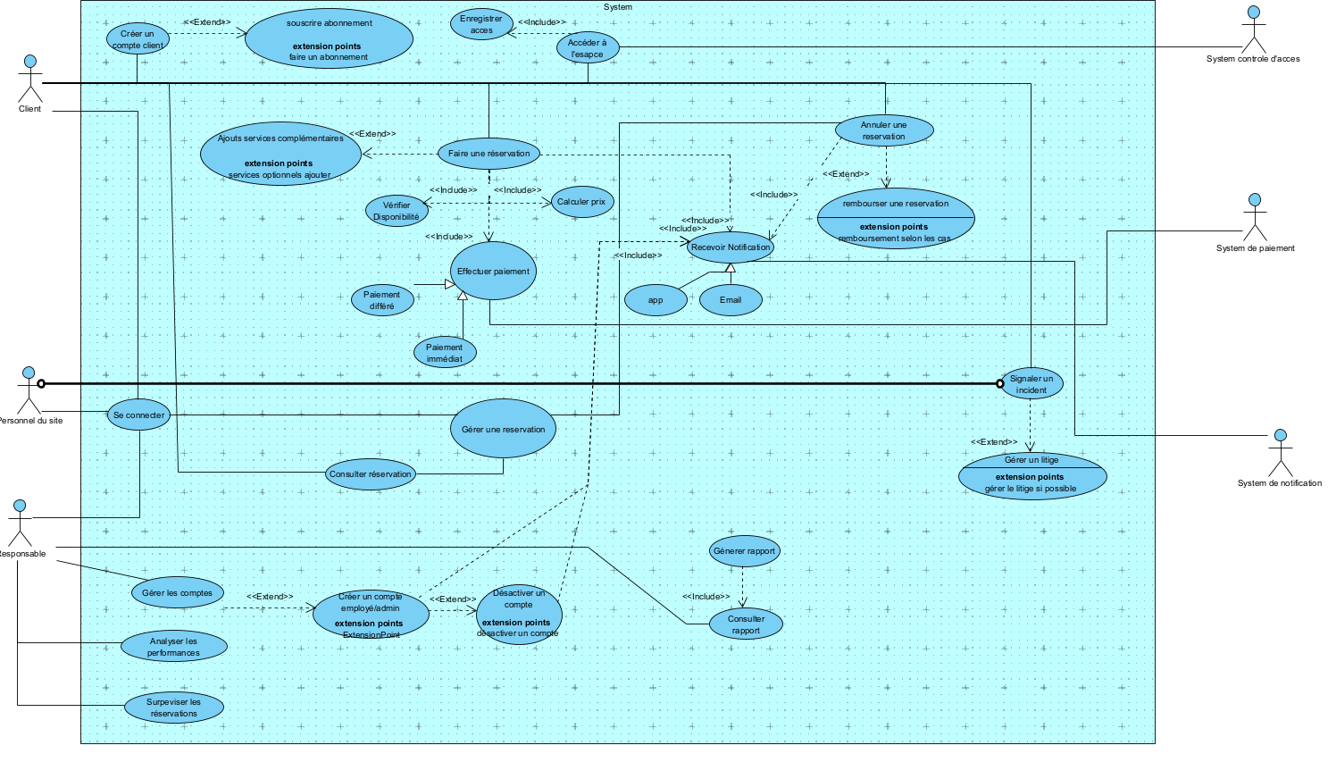

Création d'un compte client
Titre : Création d'un nouveau compte client

Acteurs :
- Client (principal)
- Serveur de notification (secondaire)
Scénario :
- L'utilisateur ouvre la page d'inscription
- L'utilisateur remplit les informations personnelles demandées (nom, prénom, date de naissance, adresse e-mail, mot de passe)
- Le système vérifie la validité des informations
- Le système envoie un e-mail de confirmation à l'utilisateur
- L'utilisateur valide son compte en cliquant sur le lien d'activation envoyé

Préconditions :
- L'utilisateur dispose d'une adresse e-mail valable à laquelle il peut accéder
- L'utilisateur dispose des connaissances nécessaires et minimales pour effectuer ces actions

Postconditions :
- L'utilisateur est enregistré dans le système
- Un e-mail de confirmation est envoyé à l'utilisateur

Diagramme UML
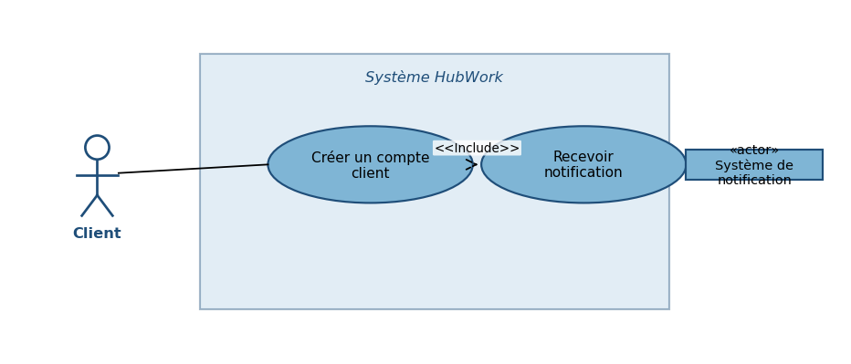
Figure : Création d'un compte client
2. Se connecter
Titre : Se connecter
Acteurs :
- Client ou personnel sur site ou responsable (principal)

Scénario :
- L'utilisateur ouvre la page de connexion
- L'utilisateur remplit son identifiant (e-mail) et mot de passe
- Le système vérifie les informations
- L'utilisateur est connecté

Hypothèses :
- Une tentative de connexion avec une mauvaise combinaison d'identifiant et de mot de passe ne permettra pas à l'utilisateur de se connecter
- Une bonne combinaison identifiant/mot de passe permet à l'utilisateur de se connecter à son profil personnel

Préconditions :
- L'utilisateur dispose d'un matériel informatique suffisant pour effectuer l'action (connexion, périphériques, etc.)
- L'utilisateur dispose des connaissances nécessaires et minimales pour effectuer ces actions
- L'utilisateur dispose d'un compte actif
- L'utilisateur connait son mot de passe et son identifiant

Postconditions :
- L'utilisateur est connecté au système, à son compte personnel

Diagramme UML
Les trois acteurs humains (Client, Personnel sur site, Responsable) sont tous reliés au même cas d'utilisation « Se connecter » à l'intérieur du système HubWork.
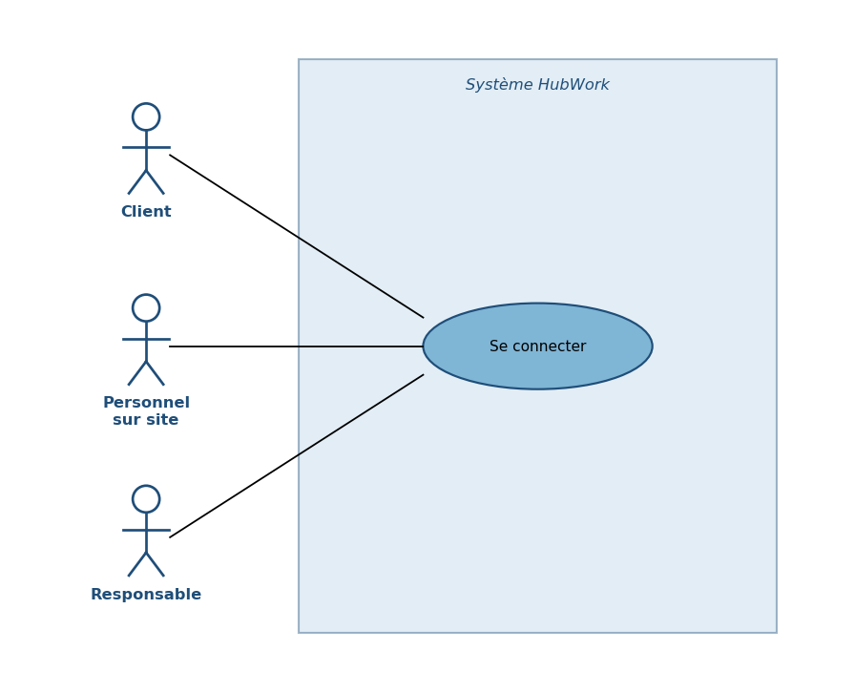
Figure : Se connecter

Scénario alternatif A – Mauvais identifiant
Titre : Se connecter – mauvais identifiant

Acteurs :
- Client ou personnel sur site ou responsable (principal)
- Système de notification (secondaire)

Scénario :
- L'utilisateur ouvre la page de connexion
- Il saisit son identifiant (adresse e-mail) et un mot de passe erroné
- Le système affiche un message d'erreur : « Identifiant ou mot de passe incorrect »
- L'utilisateur a la possibilité de réessayer
- Après 2 autres tentatives échouées (3 au total), le système propose un lien : « Mot de passe oublié ? »
- L'utilisateur clique sur le lien, entre son adresse e-mail, et reçoit un e-mail pour réinitialiser son mot de passe
- Il suit le lien, crée un nouveau mot de passe valide
- Il revient à la page de connexion, entre ses nouveaux identifiants
- Le système vérifie les informations
- L'utilisateur est connecté avec succès à son compte personnel

Postconditions :
- Le mot de passe lié au compte est mis à jour
- L'utilisateur est connecté au système

3. Recevoir une notification
Titre : Recevoir une notification
Acteurs :
- Client ou personnel sur site ou responsable (principal)
- Système de notification (secondaire)
Scénario :
L'utilisateur reçoit une notification :
- En cas de notification e-mail (cf. « 4. Recevoir un e-mail »)
- En cas de notification dans l'application (cf. « 5. Recevoir une alerte dans l'application »)
Hypothèses :
- La notification sera envoyée dès que l'action qui justifie son envoi sera effectuée
- Les règles d'envoi de notifications sont définies par le business
- L'utilisateur peut déterminer quel type de notification il préfère recevoir
Préconditions :
- L'utilisateur est en attente d'une notification
- L'utilisateur a choisi quel type de notification recevoir
Postconditions :
- L'utilisateur est informé par la notification
Diagramme UML
Les trois acteurs humains (Client, Personnel sur site, Responsable) sont tous reliés au cas « Recevoir une notification ». Ce cas est généralisé par « Recevoir un e-mail » et « Recevoir une alerte dans l'application ». Le cas principal est également relié au Système de notification.
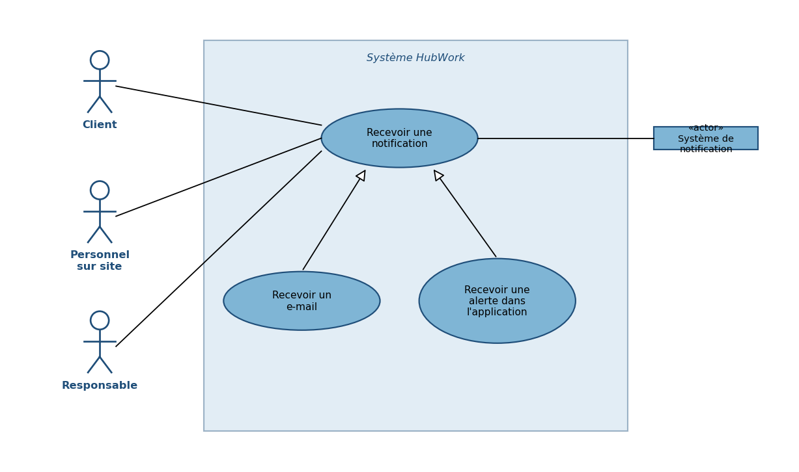
Figure : Recevoir une notification

4. Recevoir un e-mail
Titre : Recevoir un e-mail
Acteurs :
- Client ou personnel sur site ou responsable (principal)
- Système de notification (secondaire)
Scénario :
L'utilisateur reçoit un e-mail
Hypothèses :
- La notification sera envoyée dès que l'action qui justifie son envoi sera effectuée
- Les règles d'envoi de notifications sont définies par le business
Préconditions :
- L'utilisateur est en attente d'une notification
- L'utilisateur dispose d'une adresse e-mail valide
Postconditions :
- L'utilisateur est informé par la notification sur sa boîte mail

Diagramme UML
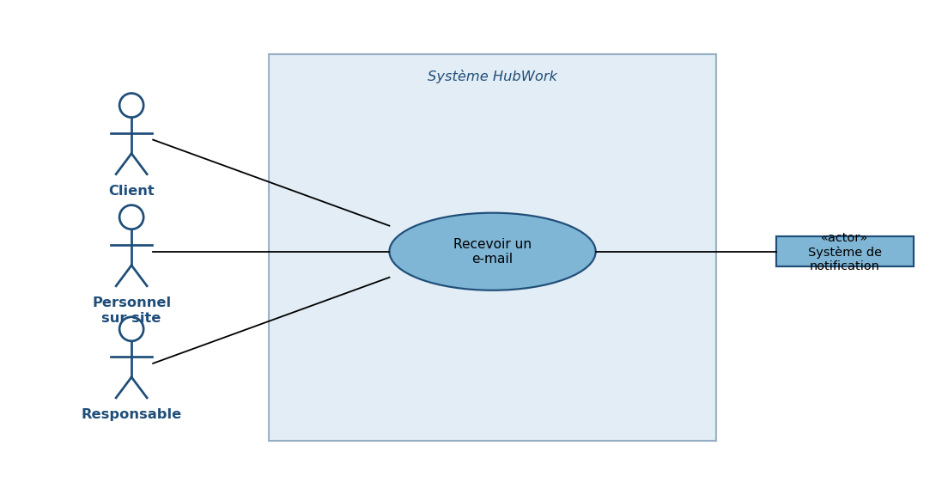
Figure : Recevoir un e-mail
5. Recevoir une alerte dans l'application
Titre : Recevoir une alerte dans l'application
Acteurs :
- Client ou personnel sur site ou responsable (principal)
- Système de notification (secondaire)
Scénario :
L'utilisateur reçoit une alerte dans l'application
Hypothèses :
- La notification sera envoyée dès que l'action qui justifie son envoi sera effectuée
- Les règles d'envoi de notifications sont définies par le business
Préconditions :
- L'utilisateur est en attente d'une notification
Postconditions :
- L'utilisateur est informé par la notification dans l'espace dédié de l'application

Diagramme UML
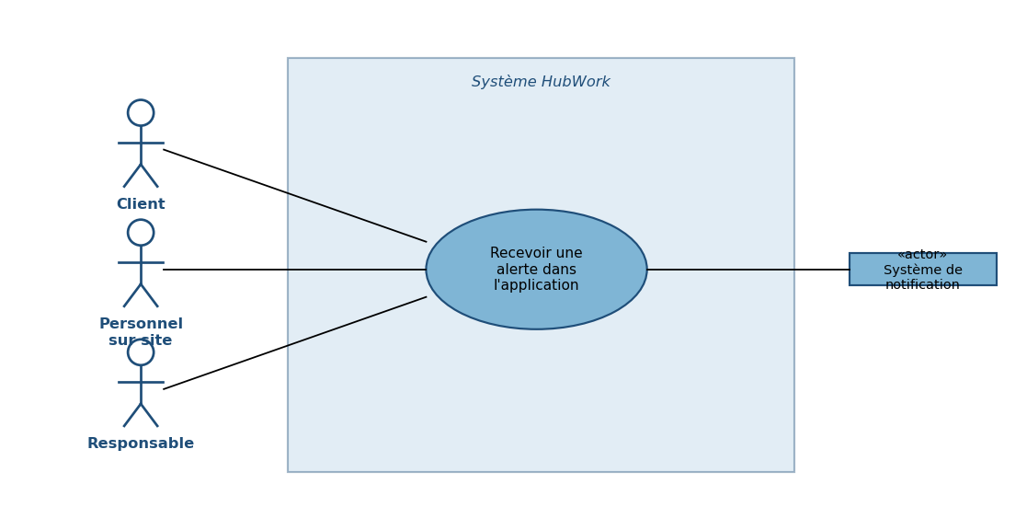
Figure : Recevoir une alerte dans l'application

6. Consulter les espaces disponibles
Titre : Consulter les espaces disponibles
Acteurs :
Client (principal)
Scénario :
1. Le client se connecte au système (cf. « 2. Se connecter »)
2. Le client sélectionne « Espaces »
3. Le client arrive sur une page dédiée à la recherche d'espaces
4. Le client renseigne les critères de recherche (site, date, plage horaire, type d'espace, nombre de personnes)
5. Le système vérifie les disponibilités
6. Le système affiche la liste des espaces correspondants aux critères
Hypothèses :
Les critères de recherche sont définis selon les besoins du business
Les types d'espaces (bureau individuel, salle de réunion, open space, etc.) sont définis par le business
Seuls les espaces disponibles sur la plage horaire demandée sont affichés
Les informations affichées (prix, capacité, équipements) sont définies par le business
Préconditions :
Le client dispose d'un compte actif
Il existe des espaces dans le système
Postconditions :
La liste des espaces disponibles est affichée au client
Diagramme UML
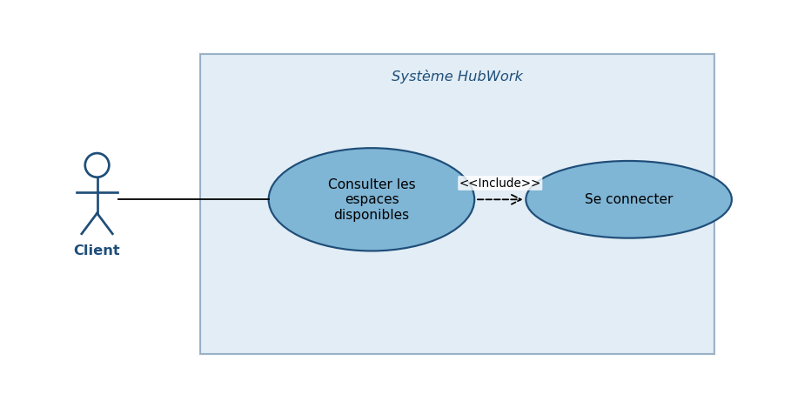
Figure : Consulter les espaces disponibles

7. Réserver un espace
Titre : Réserver un espace
Acteurs :
Client (principal)
Système de paiement (secondaire)
Système de notification (secondaire)
Scénario :
1. Le client consulte les espaces disponibles (cf. « 6. Consulter les espaces disponibles »)
2. Le client sélectionne un espace parmi ceux proposés
3. Le client confirme la plage horaire et les informations relatives à la réservation
4. Le client vérifie les informations
5. Le client clique sur « Valider et payer la réservation »
6. Le système calcule le prix
7. Le client effectue le paiement (cf. « 8. Payer une réservation »)
8. Le système enregistre la réservation
9. Le système envoie une notification pour confirmer la réservation (cf. « 3. Recevoir une notification »)
Hypothèses :
Le client souhaite réserver un espace
Les données encodées sont correctes
Le client peut modifier les données à sa guise avant le paiement
Le prix de la réservation est calculé selon les règles définies par le business (durée, type d'espace, abonnement éventuel)
Un client disposant d'un abonnement peut bénéficier de conditions particulières (facturation différée, tarif préférentiel)
Préconditions :
Le client dispose d'un compte actif
L'espace choisi est disponible sur la plage horaire demandée
Postconditions :
La réservation est créée et enregistrée dans le système
L'espace n'est plus disponible pour d'autres clients sur la plage horaire concernée
Une notification de confirmation a bien été envoyée au client
Diagramme UML
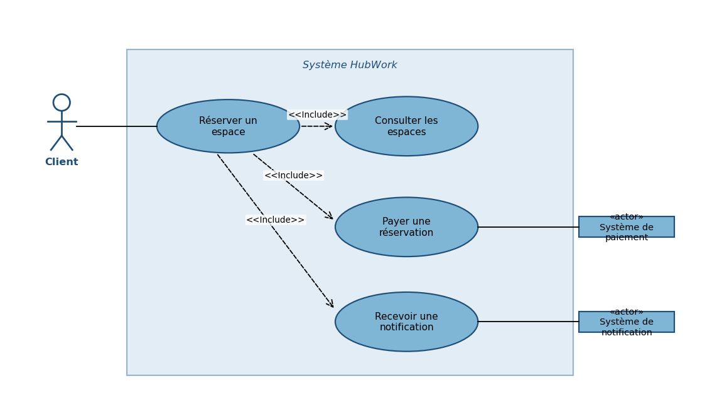
Figure : Réserver un espace

8. Payer une réservation
Titre : Payer une réservation
Acteurs :
Client (principal)
Système de paiement (secondaire)
Scénario :
1. Le système affiche le montant à payer
2. Le client sélectionne son moyen de paiement
3. Le client saisit ses données de paiement
4. Le système transmet les informations au système de paiement
5. Le système de paiement vérifie et valide la transaction
6. Le système enregistre le paiement
Hypothèses :
Le paiement est effectué en ligne au moment de la réservation, sauf dans le cas d'un client disposant d'un abonnement avec facturation différée
Les moyens de paiement acceptés sont définis par le business
Les transactions sont sécurisées par le système de paiement externe
Préconditions :
Le client est en cours de réservation
Le montant à payer a été calculé par le système
Postconditions :
Le paiement est enregistré dans le système
La réservation passe au statut « validée »
Scénario alternatif A – Paiement refusé
Titre : Payer une réservation – paiement refusé
Scénario :
1. Le système affiche le montant à payer
2. Le client saisit ses données de paiement
3. Le système transmet les informations au système de paiement
4. Le système de paiement refuse la transaction
5. Le système affiche un message d'erreur au client
6. Le client peut réessayer avec un autre moyen de paiement ou annuler la réservation
7. Si le client n'effectue pas de nouveau paiement valide dans le délai défini par le business, la réservation est automatiquement annulée
Postconditions :
La réservation n'est pas validée
Aucun paiement n'est enregistré
Diagramme UML
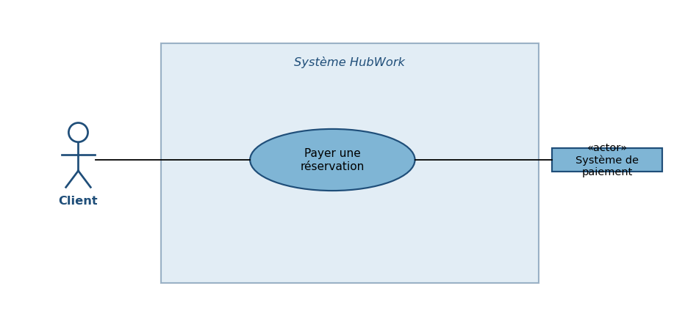
Figure : Payer une réservation

9. Consulter ses réservations
Titre : Consulter ses réservations
Acteurs :
Client (principal)
Scénario :
1. Le client se connecte au système (cf. « 2. Se connecter »)
2. Le client sélectionne « Mes réservations »
3. Le client arrive sur une page dédiée à ses réservations
4. Le système affiche la liste des réservations (à venir, en cours, passées)
5. Le client peut sélectionner une réservation pour en consulter le détail
Hypothèses :
Les réservations sont affichées selon les règles définies par le business (tri par date, par statut, etc.)
Les informations affichées pour chaque réservation sont définies par le business (espace, site, date, statut, prix)
Préconditions :
Le client dispose d'un compte actif
Le client a effectué au moins une réservation
Postconditions :
Les informations sont affichées au client
Diagramme UML
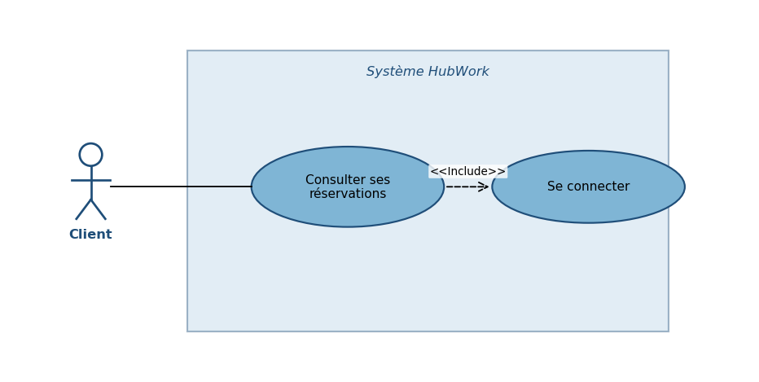
Figure : Consulter ses réservations

10. Modifier une réservation
Titre : Modifier une réservation
Acteurs :
Client (principal)
Système de notification (secondaire)
Scénario :
1. Le client consulte ses réservations (cf. « 9. Consulter ses réservations »)
2. Le client sélectionne la réservation à modifier
3. Le client clique sur « Modifier la réservation »
4. Le client adapte les informations modifiables (plage horaire, durée, etc.)
5. Le système vérifie la disponibilité en fonction des modifications
6. Le système calcule éventuellement un nouveau montant
7. Le client confirme les modifications
8. Si un supplément est dû, le client effectue un paiement complémentaire (cf. « 8. Payer une réservation »)
9. Le système enregistre les modifications
10. Le client reçoit une notification confirmant la modification (cf. « 3. Recevoir une notification »)
Hypothèses :
Le client ne peut modifier une réservation que si celle-ci n'a pas encore débuté
Les règles concernant la modification sont définies par le business (délai minimum avant le début de la réservation, nombre de modifications autorisées, etc.)
Une modification entraînant un coût supplémentaire nécessite un paiement avant validation
Une modification entraînant un remboursement est traitée selon les règles définies par le business
Préconditions :
Le client dispose d'un compte actif
Le client a effectué au moins une réservation
La réservation n'a pas encore débuté
Postconditions :
La réservation est modifiée dans le système
Le client a été notifié de la modification
Diagramme UML
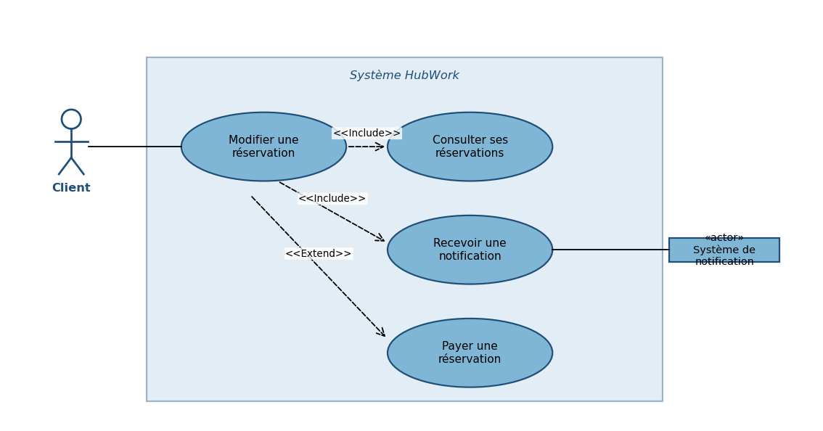
Figure : Modifier une réservation

11. Annuler une réservation
Titre : Annuler une réservation
Acteurs :
Client (principal)
Système de notification (secondaire)
Scénario :
1. Le client consulte ses réservations (cf. « 9. Consulter ses réservations »)
2. Le client sélectionne la réservation à annuler
3. Le client clique sur « Annuler la réservation »
4. Le système affiche les conditions d'annulation applicables (remboursement total, partiel ou aucun selon le délai et le type de client)
5. Le système demande de confirmer
6. Le client confirme l'annulation
7. Le système annule la réservation et libère l'espace
8. Le système applique les règles de remboursement définies par le business
9. Le client reçoit une notification confirmant l'annulation (cf. « 3. Recevoir une notification »)
Hypothèses :
Les conditions d'annulation varient selon le type de client (avec ou sans abonnement), le type d'espace et le moment de l'annulation
Une réservation annulée ne peut pas être réactivée
Les règles de remboursement sont définies par le business
Préconditions :
Le client dispose d'un compte actif
Le client a au moins une réservation à venir ou en cours
La réservation n'est pas encore terminée
Postconditions :
La réservation est annulée dans le système
L'espace est de nouveau disponible pour la plage horaire concernée
Le client a été notifié de l'annulation
Le remboursement éventuel est traité selon les règles du business
Diagramme UML
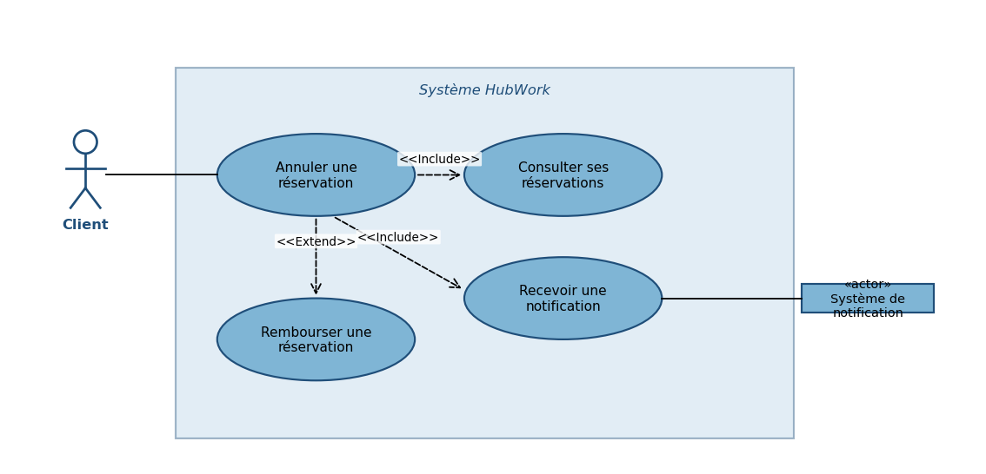
Figure : Annuler une réservation

12. Accéder à l'espace réservé
Titre : Accéder à l'espace réservé
Acteurs :
Client (principal)
Système de contrôle d'accès (secondaire)
Scénario :
1. Le client se présente sur le site à la date et l'heure de sa réservation
2. Le client utilise son badge ou son code d'accès au dispositif électronique
3. Le système de contrôle d'accès vérifie la validité du code/badge pour la plage horaire en cours
4. Le système de contrôle d'accès autorise l'entrée
5. Le système enregistre l'heure d'entrée du client
6. À la fin de l'utilisation, la sortie du client est également enregistrée
Hypothèses :
Le badge ou le code d'accès est généré automatiquement à la confirmation de la réservation
L'accès est limité à la plage horaire de la réservation, avec une marge de tolérance définie par le business
Si le client tente d'accéder à un espace en dehors de sa plage, l'accès est refusé
Préconditions :
Le client dispose d'une réservation validée
La réservation est en cours ou sur le point de débuter
Le client est en possession de son badge ou de son code d'accès
Postconditions :
L'entrée du client est enregistrée dans le système
Le client peut utiliser l'espace réservé
Scénario alternatif A – Client absent (réservation non honorée)
Titre : Accéder à l'espace réservé – client absent
Scénario :
1. Le client a une réservation validée pour une plage horaire donnée
2. Le client ne se présente pas sur le site
3. Le délai de tolérance défini par le business s'écoule sans entrée détectée
4. Le système marque automatiquement la réservation comme « non honorée »
5. Le système applique les règles de facturation prévues pour les absences
6. Une notification est envoyée au client (cf. « 3. Recevoir une notification »)
Postconditions :
La réservation est marquée comme non honorée
La facturation est appliquée selon les règles du business
Cela peut avoir un impact sur les droits futurs du client
Diagramme UML
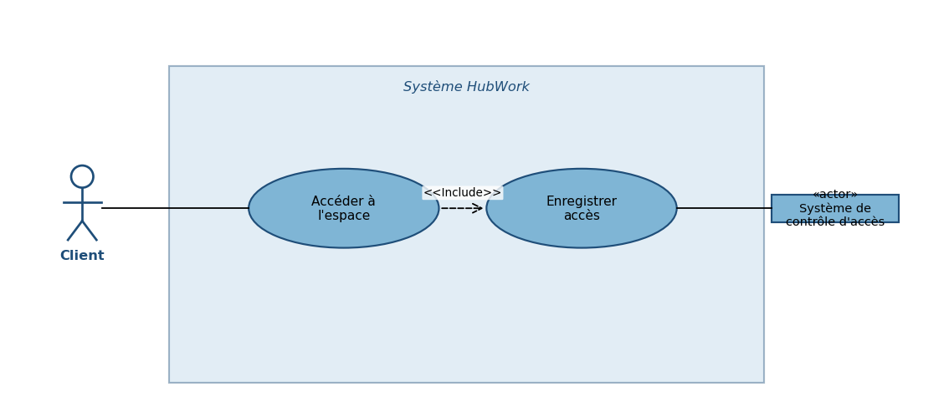
Figure : Accéder à l'espace réservé

13. Ajouter des services complémentaires
Titre : Ajouter des services complémentaires à une réservation
Acteurs :
Client (principal)
Scénario :
1. Le client est en cours de réservation (cf. « 7. Réserver un espace ») ou consulte une réservation existante
2. Le client clique sur « Ajouter des services »
3. Le système affiche la liste des services disponibles (matériel, prestations spécifiques)
4. Le client sélectionne les services souhaités
5. Le système calcule le coût des services et l'ajoute au prix de la réservation
6. Le client valide l'ajout
7. Le système enregistre les services associés à la réservation
Hypothèses :
Les services disponibles sont définis par le business et peuvent varier selon le site
Le tarif des services est appliqué selon les conditions en vigueur au moment de la réservation
L'ajout de services après la confirmation de la réservation peut nécessiter un paiement complémentaire
Préconditions :
Le client dispose d'un compte actif
Le client a une réservation en cours de création ou déjà validée
Postconditions :
Les services sont associés à la réservation
Le coût total de la réservation est mis à jour
Diagramme UML
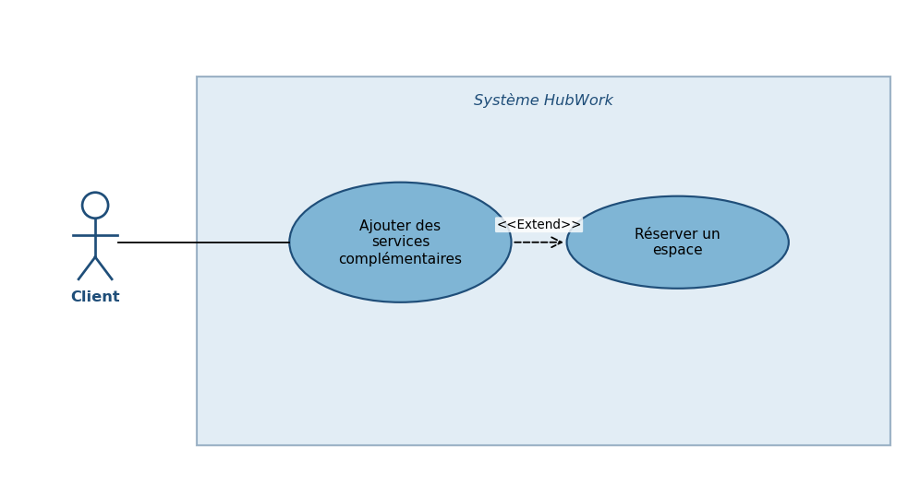
Figure : Ajouter des services complémentaires

14. Signaler un incident
Titre : Signaler un incident
Acteurs :
Client (principal)
Personnel sur site (secondaire)
Système de notification (secondaire)
Scénario :
1. Le client constate un problème pendant ou après l'utilisation d'un espace (matériel défectueux, non-conformité du service, etc.)
2. Le client se connecte au système (cf. « 2. Se connecter »)
3. Le client sélectionne « Signaler un incident »
4. Le client choisit la réservation concernée
5. Le client décrit le problème et peut joindre des informations complémentaires (photos, commentaires)
6. Le client soumet le signalement
7. Le système enregistre l'incident et le transmet au personnel sur site
8. Le client reçoit un accusé de réception (cf. « 3. Recevoir une notification »)
Hypothèses :
Un incident peut être signalé pendant ou après une réservation
Le format et les informations attendues sont définis par le business
Selon la gravité, l'incident peut donner lieu à l'ouverture d'un litige
Préconditions :
Le client dispose d'un compte actif
Le client a effectué (ou est en train d'effectuer) une réservation
Postconditions :
L'incident est enregistré dans le système
Le personnel sur site est informé du signalement
Le client a été notifié de la prise en compte
Diagramme UML
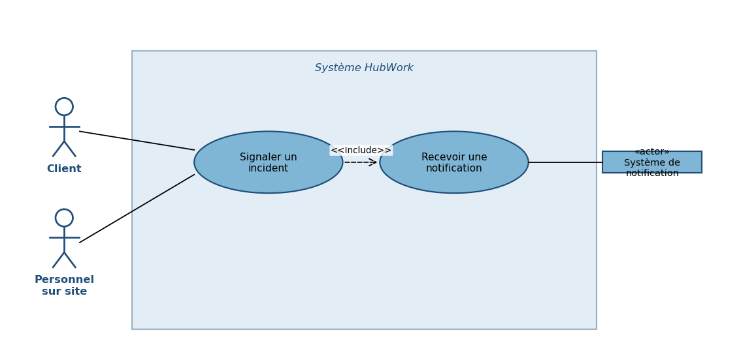
Figure : Signaler un incident

15. Ouvrir un litige
Titre : Ouvrir un litige
Acteurs :
Client (principal)
Système de notification (secondaire)
Scénario :
1. Le client a signalé un incident (cf. « 14. Signaler un incident ») ou conteste une facturation
2. Le client se connecte au système (cf. « 2. Se connecter »)
3. Le client sélectionne « Ouvrir un litige »
4. Le client choisit le motif (facturation, qualité du service, autre)
5. Le client décrit le litige et peut joindre des pièces justificatives
6. Le client soumet le litige
7. Le système enregistre le litige et le transmet au responsable
8. Le client reçoit une notification confirmant l'ouverture du litige
Hypothèses :
Un litige peut concerner la facturation ou la qualité du service rendu
Le traitement du litige est assuré par un responsable
Le délai de traitement est défini par le business
Préconditions :
Le client dispose d'un compte actif
Le client a un motif valide (incident signalé, facturation contestée)
Postconditions :
Le litige est enregistré et en attente de traitement
Le responsable est informé de l'ouverture du litige
Le client est notifié de la prise en compte de sa demande
Diagramme UML
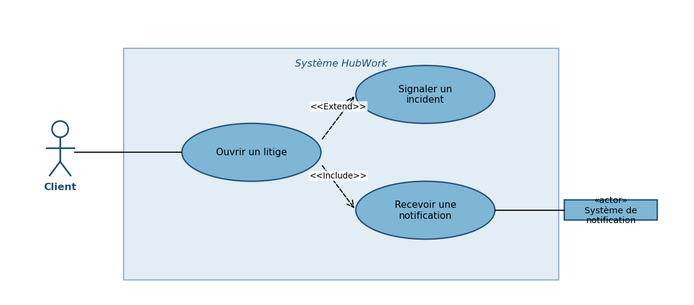
Figure : Ouvrir un litige

16. Évaluer une réservation
Titre : Évaluer une réservation
Acteurs :
Client (principal)
Système de notification (secondaire)
Scénario :
1. Après la fin d'une réservation, le client reçoit une notification l'invitant à évaluer son expérience (cf. « 3. Recevoir une notification »)
2. Le client se connecte au système (cf. « 2. Se connecter »)
3. Le client accède à la page d'évaluation de sa réservation
4. Le client donne une note entre 1 et 5
5. Le client peut ajouter un commentaire
6. Le système enregistre l'évaluation
Hypothèses :
Le client dispose d'un délai défini par le business (par exemple 7 jours) pour donner son évaluation
Les commentaires ne sont pas obligatoires
Une seule évaluation par réservation est possible
Préconditions :
Le client a effectué une réservation
La réservation est terminée
Le client est connecté au système
Postconditions :
L'évaluation est enregistrée dans le système
L'évaluation est consultable par les responsables
Diagramme UML
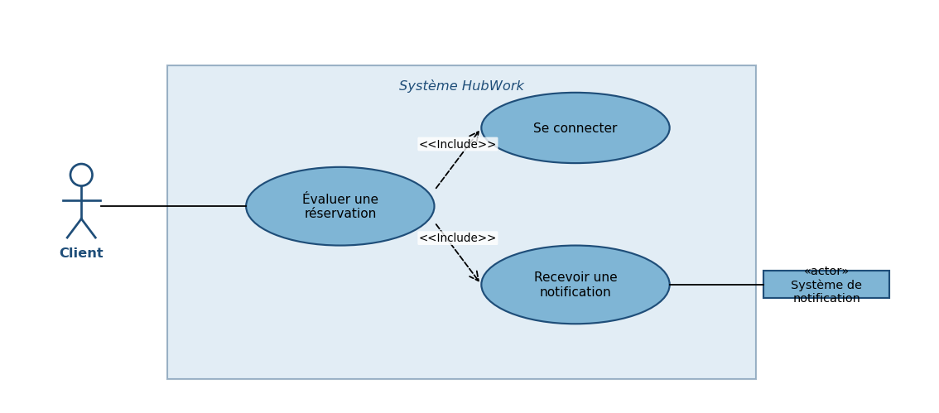
Figure : Évaluer une réservation

17. Souscrire un abonnement
Titre : Souscrire un abonnement
Acteurs :
Client (principal)
Système de paiement (secondaire)
Système de notification (secondaire)
Scénario :
1. Le client se connecte au système (cf. « 2. Se connecter »)
2. Le client sélectionne « Abonnements »
3. Le système affiche les formules d'abonnement disponibles
4. Le client choisit une formule
5. Le système affiche les conditions de l'abonnement (tarif, durée, avantages)
6. Le client confirme la souscription
7. Le client effectue le paiement initial le cas échéant (cf. « 8. Payer une réservation »)
8. Le système active l'abonnement et l'associe au compte du client
9. Le client reçoit une notification de confirmation
Hypothèses :
Les formules d'abonnement, leurs tarifs et leurs avantages sont définis par le business
Un client ne peut avoir qu'un seul abonnement actif à la fois
Un abonnement actif déclenche des conditions particulières (facturation différée, tarifs préférentiels, règles d'annulation spécifiques)
Préconditions :
Le client dispose d'un compte actif
Le client n'a pas déjà un abonnement actif (sauf en cas de changement de formule)
Postconditions :
L'abonnement est actif et associé au compte du client
Le client peut bénéficier des conditions associées à son abonnement
Le client a été notifié de l'activation de l'abonnement
Diagramme UML
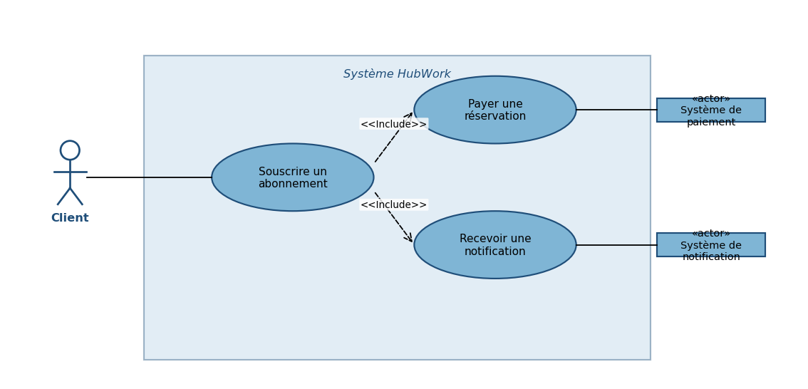
Figure : Souscrire un abonnement

18. Consulter les réservations du site
Titre : Consulter les réservations du site
Acteurs :
Personnel sur site (principal)
Scénario :
1. Le personnel sur site se connecte au système (cf. « 2. Se connecter »)
2. Le personnel sélectionne « Réservations du site »
3. Le système affiche les réservations relatives au site (en cours, à venir, passées)
4. Le personnel peut filtrer par date, par type d'espace ou par statut
5. Le personnel peut sélectionner une réservation pour en consulter le détail
Hypothèses :
Le personnel ne voit que les réservations du site auquel il est affecté
Les informations affichées sont définies par le business (client, espace, plage horaire, statut)
Préconditions :
Le personnel dispose d'un compte actif
Le personnel est rattaché à un site
Postconditions :
Les réservations sont affichées au personnel
Diagramme UML
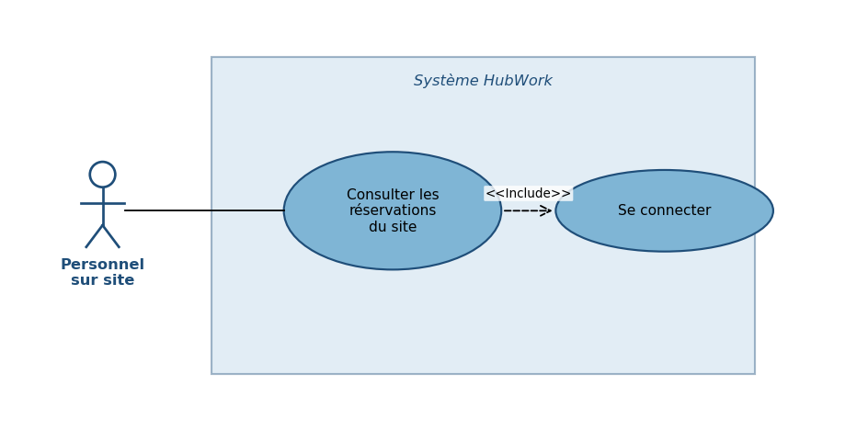
Figure : Consulter les réservations du site

19. Gérer la disponibilité d'un espace
Titre : Gérer la disponibilité d'un espace
Acteurs :
Personnel sur site (principal)
Système de notification (secondaire)
Scénario :
1. Le personnel sur site se connecte au système (cf. « 2. Se connecter »)
2. Le personnel sélectionne « Espaces »
3. Le personnel choisit l'espace concerné
4. Le personnel sélectionne « Modifier la disponibilité »
5. Le personnel indique la nouvelle disponibilité (indisponible pour maintenance, fermeture exceptionnelle, etc.) et la plage horaire concernée
6. Le système enregistre la modification
7. Si des réservations existantes sont impactées, le système notifie les clients concernés
Hypothèses :
Une indisponibilité ne peut être enregistrée que pour des plages futures
Les motifs d'indisponibilité sont définis par le business
Les clients dont la réservation est annulée par cette action bénéficient d'un remboursement intégral
Préconditions :
Le personnel dispose d'un compte actif
L'espace existe et est rattaché au site du personnel
Postconditions :
La disponibilité de l'espace est mise à jour
Les clients impactés sont notifiés le cas échéant
Diagramme UML
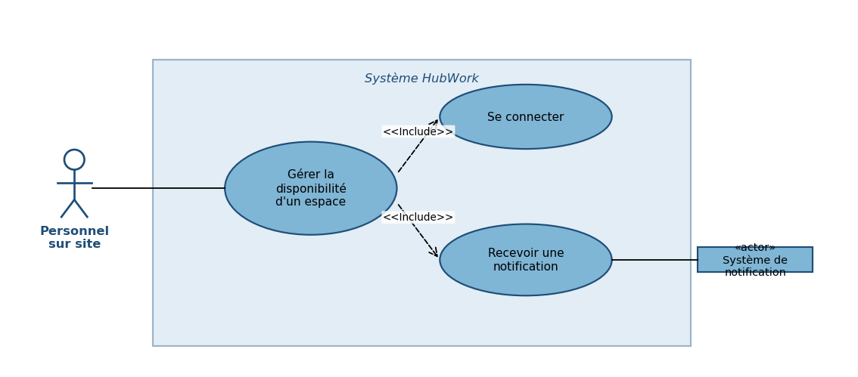
Figure : Gérer la disponibilité d'un espace

20. Traiter un incident
Titre : Traiter un incident
Acteurs :
Personnel sur site (principal)
Client (secondaire)
Système de notification (secondaire)
Scénario :
1. Le personnel sur site consulte les incidents signalés (cf. « 18. Consulter les réservations du site »)
2. Le personnel sélectionne un incident
3. Le système affiche les détails de l'incident
4. Le personnel prend connaissance du problème
5. Le personnel met à jour le statut de l'incident (en cours de traitement, résolu, transmis au responsable)
6. Le personnel ajoute un commentaire ou une action effectuée
7. Le système enregistre la mise à jour
8. Le client est notifié de l'évolution du traitement (cf. « 3. Recevoir une notification »)
Hypothèses :
Les statuts d'incident sont définis par le business
Un incident jugé grave peut être transmis à un responsable pour décision
Préconditions :
Le personnel dispose d'un compte actif
Un incident a été signalé sur le site
Postconditions :
Le statut de l'incident est mis à jour
Le client est notifié de l'évolution
Diagramme UML
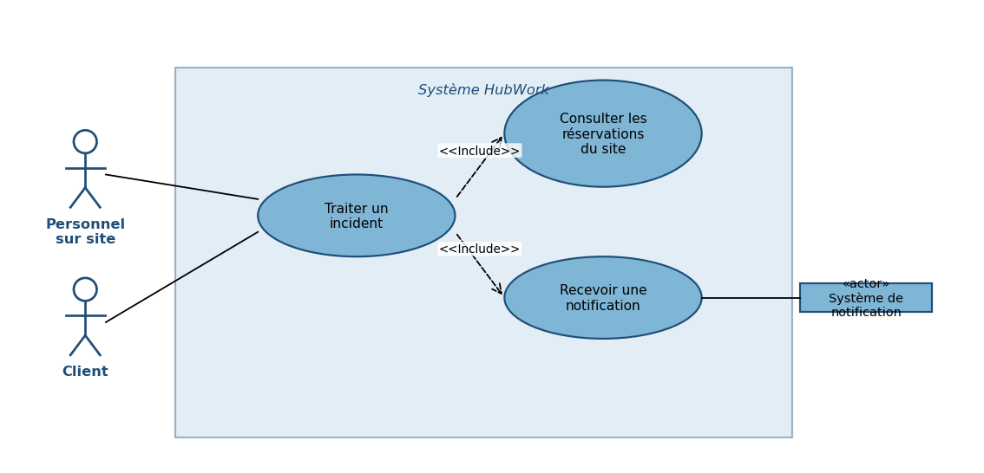
Figure : Traiter un incident

21. Gérer les comptes
Titre : Gérer les comptes utilisateurs
Acteurs :
Responsable (principal)
Scénario :
1. Le responsable se connecte au système (cf. « 2. Se connecter »)
2. Le responsable sélectionne « Gestion des comptes »
3. Le système affiche la liste des comptes (clients, personnel sur site)
4. Le responsable peut filtrer ou rechercher un compte
5. Le responsable peut consulter, modifier ou désactiver un compte
Hypothèses :
Le responsable ne supprime pas les comptes mais les désactive afin de conserver l'historique des données
Les modifications applicables sont définies par le business
Préconditions :
Le responsable dispose d'un compte actif avec les droits appropriés
Il existe des comptes dans le système
Postconditions :
Les actions effectuées sur les comptes sont enregistrées
Diagramme UML
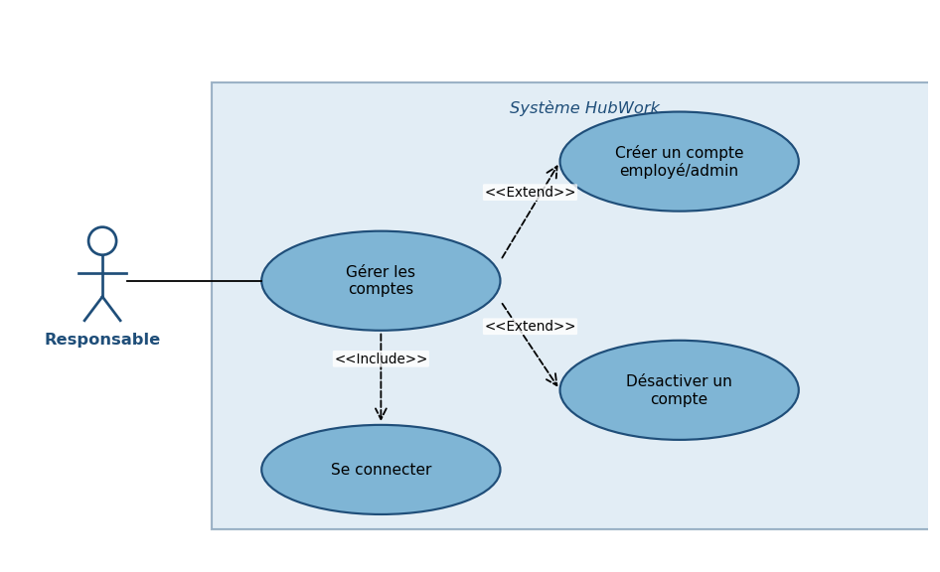
Figure : Gérer les comptes

22. Traiter un litige
Titre : Traiter un litige
Acteurs :
Responsable (principal)
Client (secondaire)
Système de notification (secondaire)
Scénario :
1. Le responsable consulte la liste des litiges en cours
2. Le responsable sélectionne un litige
3. Le système affiche le détail du litige et les pièces jointes éventuelles
4. Le responsable analyse la situation et peut consulter les éléments associés (réservation, incidents, facturation)
5. Le responsable décide de la suite à donner (rejet, remboursement total ou partiel, geste commercial, etc.)
6. Le responsable enregistre sa décision et un commentaire
7. Le système met à jour le statut du litige
8. Le client est notifié de la décision (cf. « 3. Recevoir une notification »)
Hypothèses :
Les décisions possibles sont définies par le business
Un litige peut nécessiter un échange préalable avec le client avant décision finale
Préconditions :
Le responsable dispose d'un compte actif avec les droits appropriés
Un litige a été ouvert par un client
Postconditions :
Le litige est traité et son statut mis à jour
Le client est notifié de la décision
Les éventuelles actions associées (remboursement, geste commercial) sont déclenchées
Diagramme UML
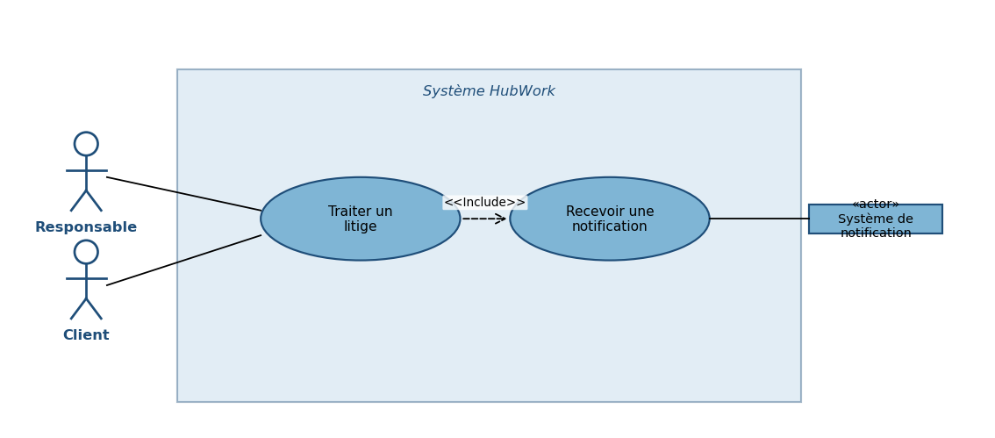
Figure : Traiter un litige

23. Suivre les performances
Titre : Suivre les performances
Acteurs :
Responsable (principal)
Scénario :
1. Le responsable se connecte au système (cf. « 2. Se connecter »)
2. Le responsable sélectionne « Statistiques »
3. Le système affiche les indicateurs généraux (taux d'occupation, revenus, nombre de réservations, taux d'annulation, taux d'absence)
4. Le responsable peut filtrer par site, par période ou par type d'espace
Hypothèses :
Les indicateurs affichés sont définis par le business
Le système utilise les données enregistrées pour calculer les indicateurs
Les données sont affichées de manière conviviale
Préconditions :
Le responsable dispose d'un compte actif
Il existe des données de réservation dans le système
Postconditions :
Les indicateurs sont affichés au responsable
Diagramme UML
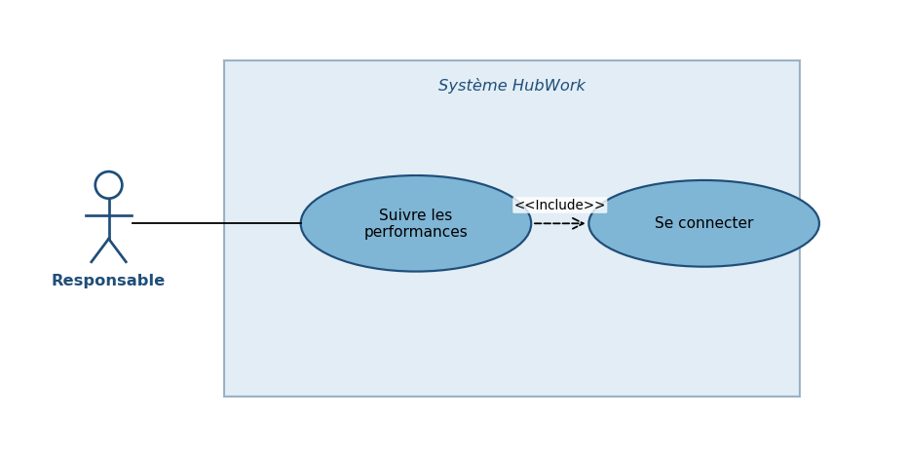
Figure : Suivre les performances

24. Consulter les rapports
Titre : Consulter les rapports
Acteurs :
Responsable (principal)
Scénario :
1. Le responsable suit les performances (cf. « 23. Suivre les performances »)
2. Le responsable clique sur « Rapports »
3. Le système affiche les rapports existants
4. Le responsable sélectionne un rapport pour consultation
Hypothèses :
Les rapports sont classés par date
Les rapports reprennent les données statistiques d'une période définie par le business (mois calendrier, par exemple)
Préconditions :
Le responsable dispose d'un compte actif
Il existe des rapports dans le système
Postconditions :
Les rapports sont affichés
Diagramme UML
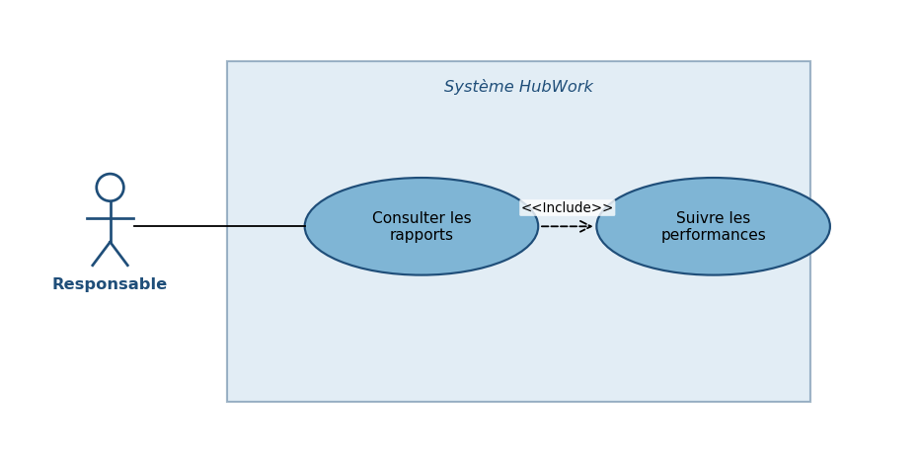
Figure : Consulter les rapports

25. Générer des rapports
Titre : Générer des rapports (automatique)
Acteurs :
Système (principal)
Responsable (secondaire)
Système de notification (secondaire)
Scénario :
1. Le système génère automatiquement les rapports selon la fréquence définie par le business (par exemple une fois par mois)
2. Le système collecte les données statistiques de la période
3. Le système enregistre le rapport dans l'espace dédié
4. Le responsable reçoit une notification l'informant qu'un nouveau rapport est disponible (cf. « 3. Recevoir une notification »)
Hypothèses :
La fréquence et le contenu des rapports sont définis par le business
Les rapports peuvent inclure : taux d'occupation par site, revenus générés, taux d'annulation, taux d'absence, retours clients
Préconditions :
Il existe des données pour la période concernée
Postconditions :
Le rapport est généré et stocké dans l'espace dédié
Les responsables reçoivent une notification
Diagra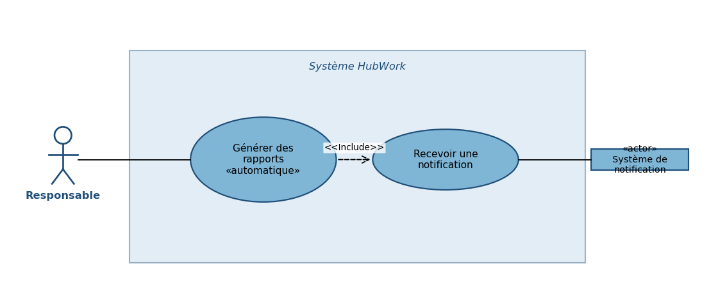mme UML

Figure : Générer des rapports

